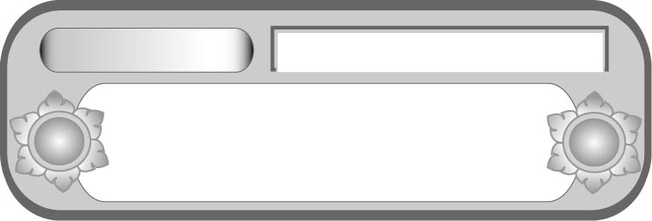
หน่วยการเรียนรู้ที่ ๑๐
อ่านได้คล่อง...ต้องรู้วิธี
เรื่องที่ ๔ การอ่านงานเขียนเชิงอธิบาย คำสั่ง
ข้อแนะนำ และปฏิบัติตาม

แผนการจัดการเรียนรู้ที่ ๕ การใช้วัสดุอุปกรณ์
ชั้นประถมศึกษาปีที่ ๕ เวลา ๑ ชั่วโมง


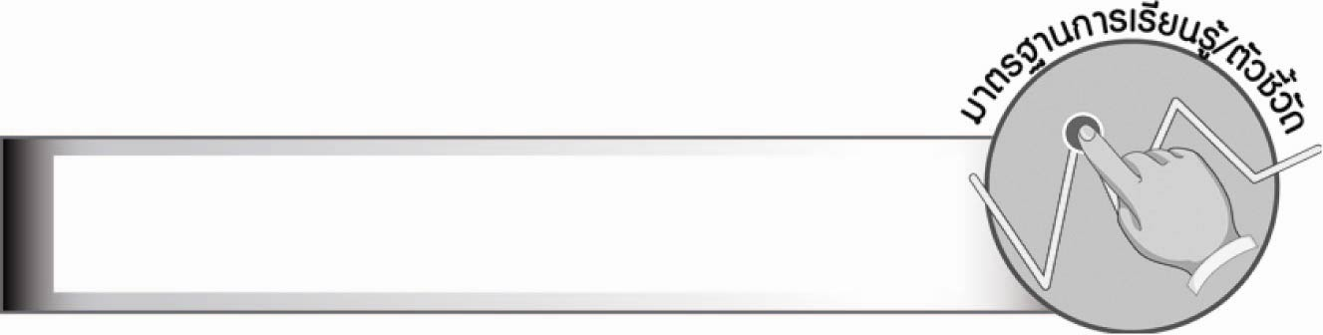
มาตรฐานการเรียนรู้/ตัวชี้วัด

มาตรฐานการเรียนรู้
มาตรฐาน ท ๑.๑ ใช้กระบวนการอ่านสร้างความรู้และความคิดเพื่อนำไปใช้ตัดสินใจ
แก้ปัญหาในการดำเนินชีวิต และมีนิสัยรักการอ่าน
ตัวชี้วัด
ท ๑.๑ ป. ๕/๖ อ่านงานเขียนเชิงอธิบาย คำสั่ง ข้อแนะนำ และปฏิบัติตาม
ท ๑.๑ ป. ๕/๘ มีมารยาทในการอ่าน

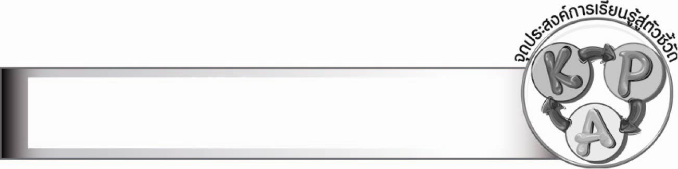
จุดประสงค์การเรียนรู้สู่ตัวชี้วัด

๑. อธิบายวิธีการใช้วัสดุอุปกรณ์ต่าง ๆ (K)
๒. อ่านคู่มือการใช้วัสดุอุปกรณ์ต่าง ๆ (P)
๓. ใช้วัสดุอุปกรณ์ต่าง ๆ ตามคู่มือการใช้ (P)
๔. เห็นความสำคัญของการอ่านคู่มือการใช้วัสดุอุปกรณ์ก่อนการใช้งาน (A)

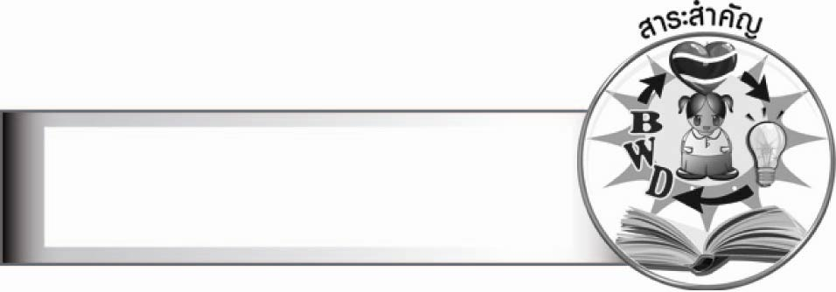
สาระสำคัญ

คู่มือการใช้วัสดุอุปกรณ์เป็นงานเขียนที่อธิบายวิธีใช้วัสดุอุปกรณ์ต่าง ๆ ก่อนใช้งานควรอ่านขั้นตอนในการใช้วัสดุอุปกรณ์นั้นอย่างละเอียด เพื่อให้ใช้อย่างถูกต้องและมีประสิทธิภาพในการทำงาน

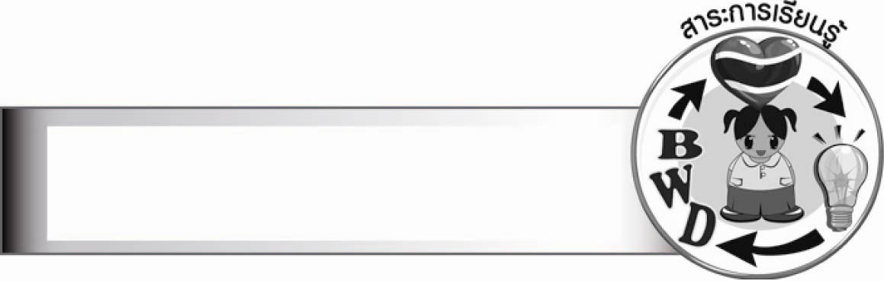
สาระการเรียนรู้

การอ่านคู่มือการใช้วัสดุอุปกรณ์ต่าง ๆ


สมรรถนะสำคัญของผู้เรียน

๑. ความสามารถในการสื่อสาร
- ทักษะการอ่าน
- ทักษะการเขียน
- ทักษะการฟัง การดู และการพูด
๒. ความสามารถในการคิด
- การจำแนก
- การให้เหตุผล
- การวิเคราะห์
- การสรุปความรู้
๓. ความสามารถในการแก้ปัญหา
๔. ความสามารถในการใช้ทักษะชีวิต
๕. ความสามารถในการใช้เทคโนโลยี


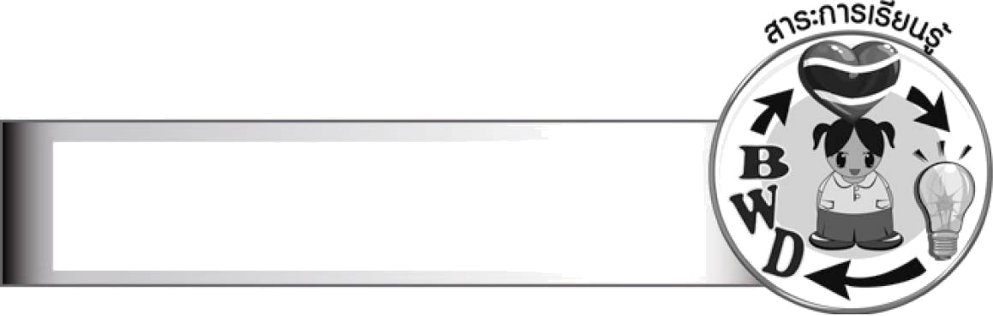
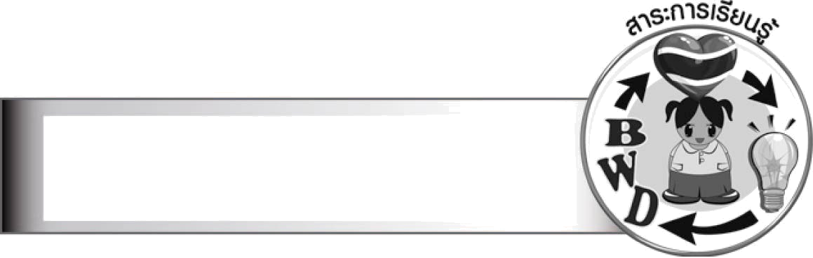
คุณลักษณะอันพึงประสงค์

ใฝ่เรียนรู้
ตัวชี้วัดที่ ๔.๑ ตั้งใจ เพียรพยายามในการเรียนและเข้าร่วมกิจกรรมการเรียนรู้
มุ่งมั่นในการทำงาน
ตัวชี้วัดที่ ๖.๑ ตั้งใจและรับผิดชอบในการปฏิบัติหน้าที่การงาน
ตัวชี้วัดที่ ๖.๒ ทำงานด้วยความเพียรพยายามและอดทนเพื่อให้งานสำเร็จตามเป้าหมาย
รักความเป็นไทย
ตัวชี้วัดที่ ๗.๒ เห็นคุณค่าและใช้ภาษาไทยในการสื่อสารได้อย่างถูกต้องเหมาะสม

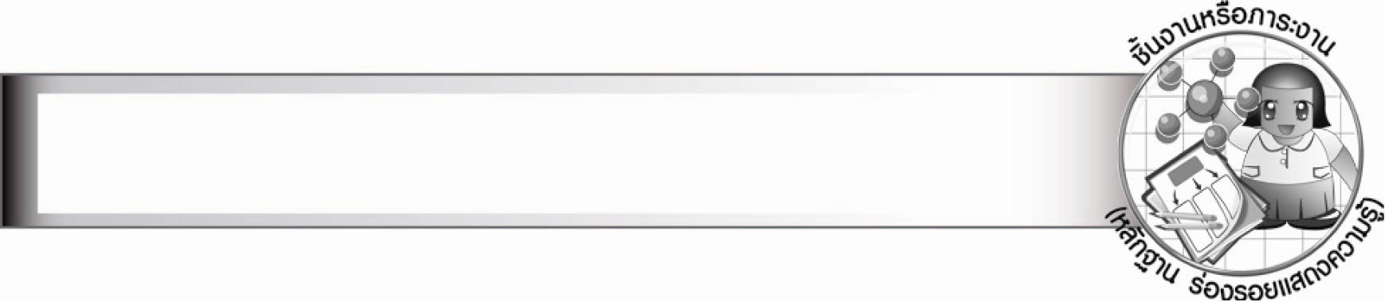
ชิ้นงานหรือภาระงาน (หลักฐาน ร่องรอยแสดงความรู้)
ใบงาน เรื่อง การอ่านคู่มือการใช้เตารีดไฟฟ้า

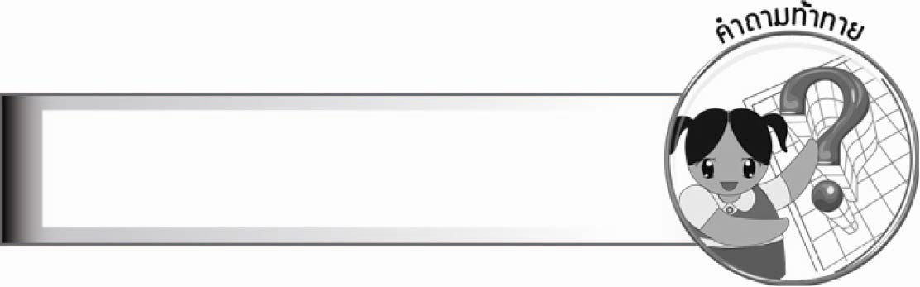
คำถามท้าทาย

ถ้านักเรียนไม่อ่านคู่มือการใช้วัสดุอุปกรณ์ให้เข้าใจก่อนจะเกิดผลอย่างไร

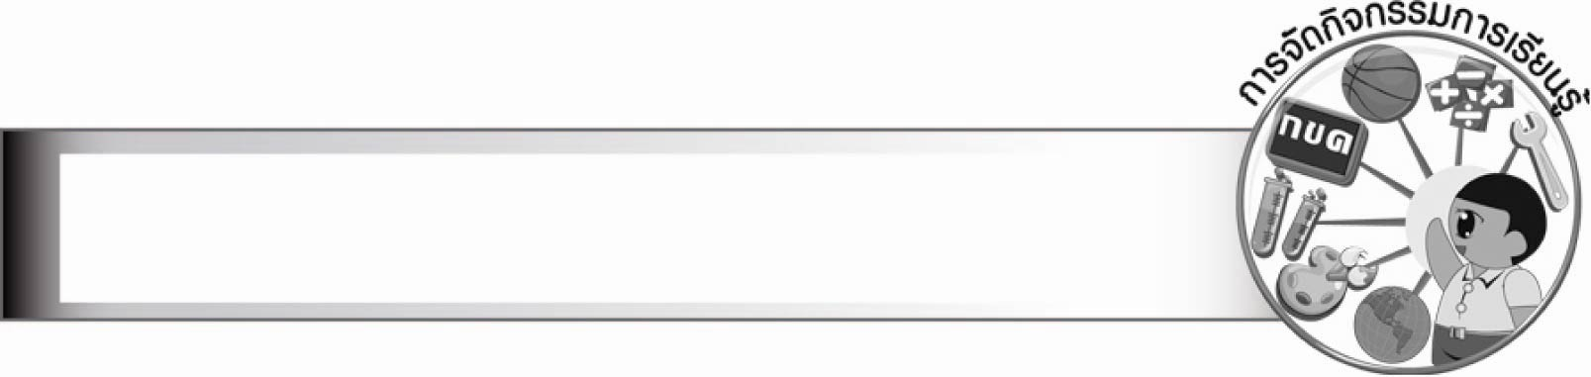
การจัดกิจกรรมการเรียนรู้

๑. ครูติดบัตรคำ “วัสดุอุปกรณ์” ให้นักเรียนอ่านพร้อมกันและร่วมกันสนทนาหาความหมายและยกตัวอย่างประกอบ
๒. ให้นักเรียนศึกษาความรู้เรื่อง การใช้วัสดุอุปกรณ์ ครูแนะนำและอธิบายเพิ่มเติม
๓. ให้นักเรียนร่วมกันแสดงความคิดเห็น คิดหาคำตอบ ดังนี้
๐ วิทยุ โทรทัศน์ จัดอยู่ในวัสดุอุปกรณ์ได้หรือไม่ (ใช่)
๐ ก่อนใช้งานนักเรียนควรอ่านคู่มือการใช้หรือไม่ เพราะเหตุใด (ควร เพราะจะได้ใช้อย่างถูกวิธี)
๔. ให้นักเรียนแบ่งกลุ่ม กลุ่มละ ๓ - ๕ คน ศึกษาคู่มือการใช้วัสดุอุปกรณ์ที่ครูกำหนด เช่น การใช้เครื่องปรับอากาศ การใช้พัดลม การใช้เครื่องซักผ้า แล้วออกมานำเสนอหน้าชั้นเรียน ครูและนักเรียนร่วมกันตรวจสอบความถูกต้อง
๕. ให้นักเรียนทำใบงานที่ ๑๑ เรื่อง การอ่านคู่มือการใช้เตารีดไฟฟ้า
๖. ให้นักเรียนและครูร่วมกันสรุปความรู้ ดังนี้
๏ คู่มือการใช้วัสดุอุปกรณ์เป็นงานเขียนที่อธิบายวิธีใช้วัสดุอุปกรณ์ต่าง ๆ ก่อนใช้งาน
ควรอ่านขั้นตอนในการใช้วัสดุอุปกรณ์นั้นอย่างละเอียด เพื่อให้ใช้อย่างถูกต้องและมีประสิทธิภาพ
ในการทำงาน
๗. ให้นักเรียนร่วมกันแสดงความคิดเห็น โดยครูใช้คำถามท้าทาย ดังนี้
๏ ถ้านักเรียนไม่อ่านคู่มือการใช้วัสดุอุปกรณ์ให้เข้าใจก่อนจะเกิดผลอย่างไร

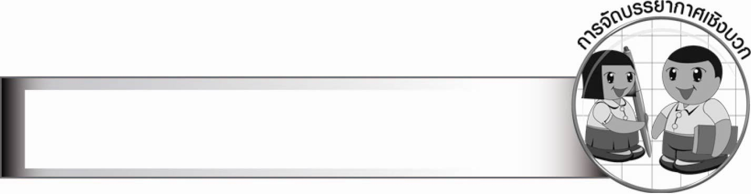
การจัดบรรยากาศเชิงบวก

ให้นักเรียนศึกษาวิธีใช้วัสดุอุปกรณ์ต่าง ๆ แล้วมานำเสนอให้เพื่อนฟังในชั้นเรียน เพื่อให้มีความรู้
ความเข้าใจและเกิดความชำนาญ ครูช่วยแนะนำและอธิบายเพิ่มเติมกระตุ้นให้นักเรียนมีความกระตือรือร้นในการทำกิจกรรม

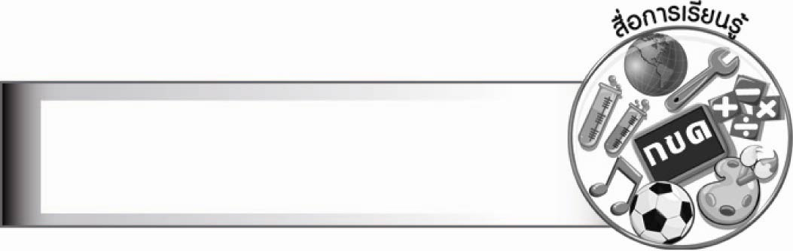
สื่อการเรียนรู้

- บัตรคำ
- คู่มือการใช้วัสดุอุปกรณ์
- ใบงาน

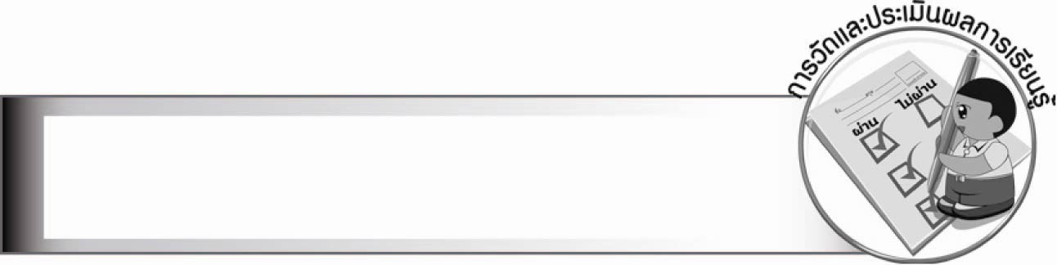
การวัดและประเมินผลการเรียนรู้

๑. วิธีการวัดและประเมินผล
๑.๑ สังเกตพฤติกรรมของนักเรียนในการเข้าร่วมกิจกรรม
๑.๒ สังเกตพฤติกรรมของนักเรียนในการเข้าร่วมกิจกรรมกลุ่ม
๑.๓ ตรวจใบงานที่ ๑๑
๒. เครื่องมือ
๒.๑ แบบสังเกตพฤติกรรมการเข้าร่วมกิจกรรม
๒.๒ แบบสังเกตพฤติกรรมการเข้าร่วมกิจกรรมกลุ่ม
๓. เกณฑ์การประเมิน
๓.๑ การประเมินพฤติกรรมการเข้าร่วมกิจกรรม
ผ่านตั้งแต่ ๒ รายการ ถือว่า ผ่าน
ผ่าน ๑ รายการ ถือว่า ไม่ผ่าน
๓.๒ การประเมินพฤติกรรมการเข้าร่วมกิจกรรมกลุ่ม
คะแนน ๙ - ๑๐ ระดับ ดีมาก
คะแนน ๗ - ๘ ระดับ ดี
คะแนน ๕ - ๖ ระดับ พอใช้
คะแนน ๐ - ๔ ระดับ ควรปรับปรุง
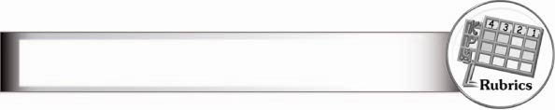
การประเมินผลตามสภาพจริง (Rubrics)
การประเมินใบงานนี้ ให้ผู้สอนพิจารณาจากเกณฑ์การประเมินผลตามสภาพจริง (Rubrics)
เรื่อง การอ่านคู่มือการใช้เตารีดไฟฟ้า
ระดับคะแนน  เกณฑ์การประเมิน | ๔ | ๓ | ๒ | ๑
การอ่านคู่มือการใช้  เตารีดไฟฟ้า | เข้าใจการใช้  เตารีดไฟฟ้าที่ถูกต้อง สามารถปรับปรุงวิธีการใช้ของตนเองได้ และแนะนำ  วิธีการใช้ที่ถูกต้อง  ให้ผู้อื่นได้ | เข้าใจการใช้  เตารีดไฟฟ้าที่ถูกต้อง สามารถปรับปรุงวิธีการใช้ของ  ตนเองได้ | เข้าใจการใช้  เตารีดไฟฟ้าที่ถูกต้อง แต่ต้องให้ผู้อื่น  แนะนำสิ่งที่ต้องปรับปรุงในการใช้  ของตนเอง | อ่านแล้วแต่ยัง  ไม่เข้าใจวิธีการใช้  เตารีดไฟฟ้า  บางขั้นตอน  ต้องมีผู้แนะนำ  จึงจะเข้าใจ

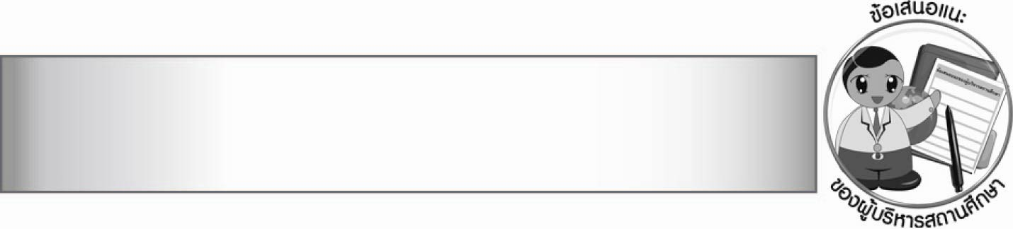
ข้อเสนอแนะของผู้บริหารสถานศึกษา

________________________________________________________________________________
________________________________________________________________________________
________________________________________________________________________________
________________________________________________________________________________
________________________________________________________________________________
________________________________________________________________________________
________________________________________________________________________________
________________________________________________________________________________
________________________________________________________________________________
________________________________________________________________________________
________________________________________________________________________________
________________________________________________________________________________
________________________________________________________________________________
________________________________________________________________________________
________________________________________________________________________________
________________________________________________________________________________
________________________________________________________________________________
________________________________________________________________________________
________________________________________________________________________________
________________________________________________________________________________
________________________________________________________________________________
________________________________________________________________________________
________________________________________________________________________________
________________________________________________________________________________
________________________________________________________________________________

ลงชื่อ________________________ (ผู้บริหารสถานศึกษา)
(_______________________)
_______/________/_______


บันทึกหลังการสอน

ผลการจัดการเรียนการสอน

_______________________________________________________________________________
_______________________________________________________________________________
_______________________________________________________________________________
_______________________________________________________________________________
_______________________________________________________________________________
_______________________________________________________________________________

ปัญหา/อุปสรรค

_______________________________________________________________________________
_______________________________________________________________________________
_______________________________________________________________________________
_______________________________________________________________________________
_______________________________________________________________________________
_______________________________________________________________________________

แนวทางแก้ไข

_______________________________________________________________________________
_______________________________________________________________________________
_______________________________________________________________________________
_______________________________________________________________________________
_______________________________________________________________________________
_______________________________________________________________________________

ลงชื่อ________________________ (ผู้บันทึก)
(________________________)
________/_______/_______

